**Программные решения**

Практически любую математическую функцию можно визуализировать в виде графика. Для того чтобы помочь пользователям, столкнувшимся с определенными трудностями при их построении, было разработано огромное количество самых разнообразных программ. Далее будут рассмотрены наиболее распространенные и полезные из них.

1. **Mathpix 3D Grapher**

Matphix 3D Grapher – программа для построение 3д графиков в браузере.

**Достоинства:**

* Построение 3D графиков
* Удобный интерфейс

**Недостатки:**

* Необходимо наличие интернета
* Отсутствие поддержки 2D

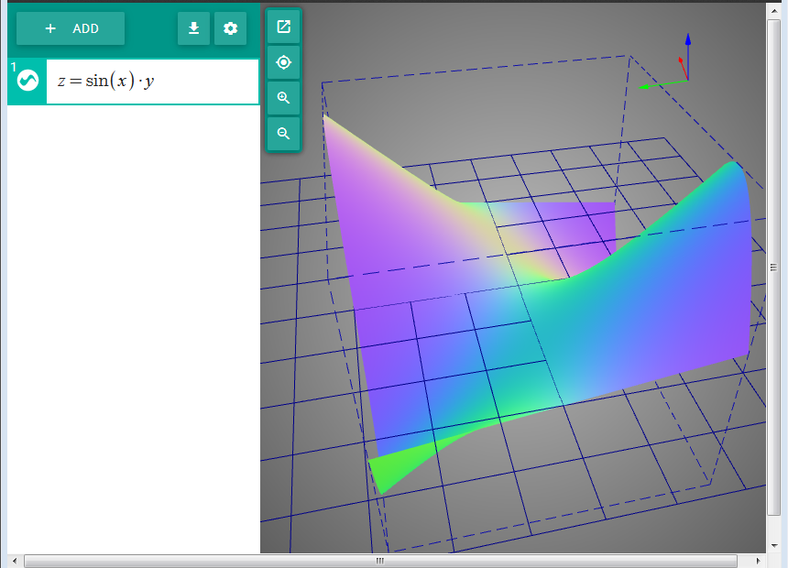

Рисунок . Внешний вид программы Mathpix 3D Grahper

**Вебсайт:** <http://grapher.mathpix.com/>

1. **GeoGebra 2D Grapher**

GeoGebra 2D Grapher –Браузерный инструмент для построения графиков в 2Д пространстве. Имеет обширный набор возможностей для построения графиков с помощью мыши.

**Достоинства:**

* Функционал

**Недостатки:**

* Необходимо подключение к сети интернет

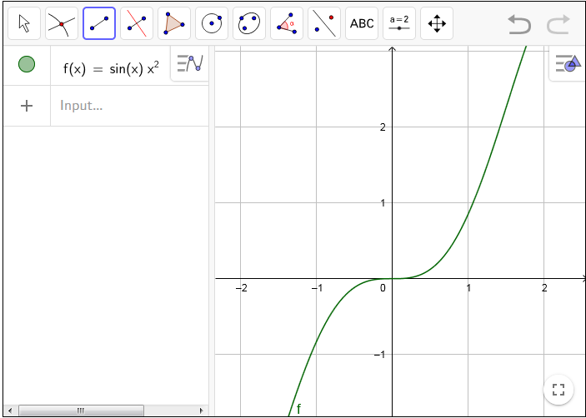

Рисунок . Внешний вид программы GeoGebra 2D Grahper

**Вебсайт:** <https://www.geogebra.org/m/Adc44ZZq>